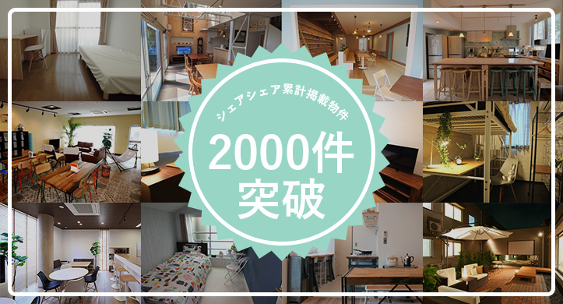

シェアハウスの累計掲載物件が2,000件を突破！
業界最大級のシェアハウス検索サイト「シェアシェア」

株式会社バンケッツ（本社：東京都渋谷区、代表取締役：板倉ようすけ）が運営するシェアハウス検索サイト「シェアシェア」の累計掲載物件が、2,000件を突破したことをお知らせいたします。

株式会社バンケッツは2011年にシェアハウス検索サイト「シェアシェア」をオープンし、2017年6月に累計掲載物件が累計2125件(6月13日時点)に到達致しました。
運営7年目と業界でも老舗の「シェアシェア」。各物件の特色を詳細に伝える特集記事の作成、独自のサービスである「内覧おまかせサービス」等、シェアハウスオーナー・管理会社様、ユーザーともにメリットのあるサービス提供により、業界最大規模の累計掲載物件数2,000件突破へと成長させて参りました。

グループ会社でもシェアハウスを運営し、空室改善のノウハウを多数保有。オーナー様向けのサポートプラン、集客プランの充実により、多くのシェアハウスオーナー様よりご支持を頂いております。

■「シェアシェア」のご利用方法
【シェアハウスを探している方】
「シェアシェア」URL：http://share-share.jp/
“シェアハウスが多すぎて選びきれない…”、”とにかくすぐに入居できるシェアハウスを探している”、”初め

ての上京で土地勘がないので相談したい”、等でお困りのお客様。「シェアシェア」のスタッフがシェアハウス探しをサポートいたします！下記までお気軽にお問い合わせくださいませ。
お探しのシェアハウスのご条件をお伺いした上で、お客様に合うシェアハウスをご提案させて頂きます。

TEL:0120-781-777
https://share-share.jp/contact/

【ご掲載希望のオーナー・管理会社様】
様々な掲載プランをご用意し、オーナー様やハウスの状況に合わせてご提案を取らせて頂きます。シェアハウスの運営・集客でお困りのことがございました際は、是非「シェアシェア」にご相談くださいませ。

TEL:03-6709-8908
MAIL:info@share-share.jp

これからも皆様の声に真摯に耳を傾け、日本最大級のシェアハウス検索サイトとして、シェアハウスの更なる普及に寄与して参ります。今後とも変わらぬご愛顧のほどよろしくお願いいたします。

■ポータルサイト「シェアシェア」について
シェアハウス検索サイトとして、業界最大規模の約2,000物件を掲載。急成長を遂げたシェアハウス業界にこの6年間、深く関わって参りました。
ユーザーの更なる拡大に向け、より面白く、分かりやすく、一歩先をゆく情報の提供を実現し、今後もシェアハウスの更なる普及に寄与して参ります。
「シェアシェア」URL：http://share-share.jp/

■運営者情報
会社名：株式会社バンケッツ
事業内容 ：webサイトの企画、設計、開発、運営及び販売
所在地 ：東京都渋谷区千駄ヶ谷 5-14-10 新宿明治通りビル 2F
本件の担当：藤田 ／ 田中
連絡先 ：TEL:03-6709-8908 / FAX:03-6709-8934
MAIL:info@share-share.jp

